פתרון ממ"ן 16 מבני נתונים ומבוא לאלגוריתמים (20407) סמסטר 2010 ב'
שם המגיש: בועז שוסטר מ.ז. 026555300

שאלה 1
- ננתח את זמן ריצה של האלגוריתם, כאשר נשתמש בשתי ההנחות הבאות, על מנת להקל על הפתרון.
הנחה א : הגיבוב הוא גיבוב אחיד.
הנחה ב : הרשימות הן דו-מקושרות.
עתה נתבונן בשלבי האלגוריתם :
- בשלב הראשון, אנו לוקחים כל איבר, ובאמצעות פונקצית גיבוב, כלשהי, מחשבים לפי הערך של האיבר לאיזה תא הוא משתייך, ולהוסיף אותו לרשימה. עתה, ננתח את הסיבוכיות – עבור איבר יחיד, חישוב לאיזה תא האיבר שייך, הוא 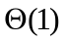. ולאחר מכן, הכנסתו לרשימה (שהיא לא ממוינת) הוא גם . כלומר, עבור איבר אחד, חישוב מקומו בתא והכנסתו לתא מסוים לוקח . מכיוון שיש לנו n איברים, נובע כי שלב ראשון יתבצע בסיבוכיות של 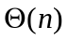.
- בשלב השני, אנו מתבקשים לבצע מיון של רשימה. את המיון נבצע באופן הבא, נבחר איבר כלשהו מבין איברי הרשימה, נסמן אותו כ-x. אח"כ נעבור על הרשימה עד שנמצא איבר ברשימה שגדול מ-x. כשנמצא איבר כזה, נשמור במשתנה את הערך next שלו ונשנה את המצביע ה-next שלו כך שיצביע לתא של x, ואת ה-previous של x נשנה כך שיצביע לתא הנ"ל. לאחר מכן, נשנה את המצביע next של x שיצביע לכתובת ששמורה במשתנה, שהגדרנו למעלה. סה"כ – עבור איבר x אחד, מתבצעת סריקה, במקרה הרע, על כל הרשימה (המכילה 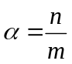 איברים) ולכן זמן ריצה לאיבר אחד הוא 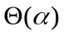. מכיוון שיש איברים ברשימה אחת, אז עבור רשימה נקבל סיבוכיות של - 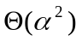. ולכן, מפני שיש לנו m רשימות כאלה, נסיק כי סיבוכיות של השלב השני הוא 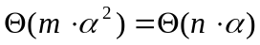.
- בשלב השלישי, אנו מתבקשים לשרשר את כל הרשימות לרשימה אחת. שרשור היא פעולה בינארית, כי היא צריכה שתי רשימות. ולכן, מכיוון שיש m תאים, אז יש m רשימות, כלומר נצטרך לשרשר m-1 פעמים, כדי לקבל רשימה אחת. אנו משרשים שתי רשימות באופן הבא: נבחר את הרשימות שבתא 0 ו-1. נסרוק את הרשימה שבתא 0, עד שנגיע לאיבר האחרון, ונשנה את המצביע ה-next שלו לראש הרשימה שבתא 1. עתה, ניקח את הרשימה שבתא 2 ואת הרשימה הנ"ל, ונעשה באופן דומה למה שעשינו למעלה, גם פה. ככה הלאה, עד שכל הרשימות יהיו רשימה אחת. סריקת רשימה לוקחת זמן ריצה של . כמו כן, הגדרת המצביע next שבאחת הרשימות לראש הרשימה השנייה לוקח זמן ריצה קבוע, 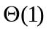. לפיכך, סה"כ עבור שרשור שתי רשימות, הסיבוכיות היא 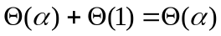. מכיוון שיש לנו m-1 רשימות נסיק שסה"כ פעולת השרשור של כל הרשימות הוא .
לכן סה"כ – סיבוכיות האלגוריתם היא : אם 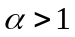 - . אחרת , 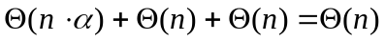.
- לא בהכרח, כי זה תלוי בפונקצית הגיבוב, שמשתמשים.
לדוגמה – עבור פונקצית גיבוב המשתמשת בשיטת החילוק לא נקבל בהכרח פלט ממוין. דוגמה כזאת היא, טבלה בעלת m תאים, כאשר בין n האיברים, נמצאים האיברים הבאים : m+1, ו-km, כאשר 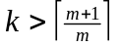 (כמובן גם ש-m>0). כמו כן, פונקצית הגיבוב שלנו תהיה 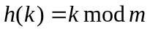. לפיכך, בתא מספר 0 יהיה האיבר km כי 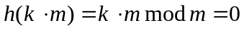. בנוסף לזאת, 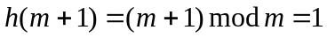, כלומר בתא מספר 1 יוכנס המפתח m+1. בשלב 3, אנו משרשרים את הרשימות בסדר כזה כך שקודם כל האיברים בתא 0 יופיעו ראשונים ברשימה. לכן, בסוף נקבל רשימה שהאיבר km נמצא לפני האיבר m+1. אבל זאת סתירה כי km>m+1. לכן, במקרה הזה, נקבל פלט שגוי.
לעומת זאת, דוגמה למקרה שהאלגוריתם ממיין הוא, אם פונקצית הגיבוב שלנו תהיה 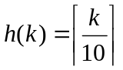, הטבלה תהיה בעלת m תאים והאיבר, המכיל את המפתח המקסימאלי, יהיה 10m. פונקצית הגיבוב למעשה מסדרת את האיברים בתאים לפי תחומים. כל 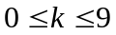 לפי פונקצית הגיבוב הנ"ל ימוקם בתא מספר 0, כל 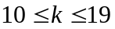 לפי פונקצית הגיבוב הנ"ל ימוקם בתא מספר 1 וכך עד 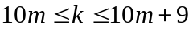 ימוקם בתא מספר m. נשים לב שכתוצאה מכך, נקבל שכל תא מכיל רשימה של איברים הגדולים מכל האיברים של הרשימות, הנמצאות בתאים מתחתיהם (כלומר עם אינדקסים נמוכים משל התא שלהם), וקטנים מכל האיברים ברשימות, הנמצאים בתאים מעלה (כלומר עם אינדקסים גדולים משל התא שלהם). לכן, אחרי שנמיין כל רשימה, ונשרשר את כל הרשימות, נקבל שכל איבר יהיה קטן מכל האיברים מימינו ומשמאלו (כי בתוך הרשימה שלו הוא ממוין וגם בזכות העניין שכל איבר ברשימה מסוימת, לא קיים לו איבר שהוא קטן ממנו ברשימות בתאים מעליו, ולא קיים לו איבר שהוא גדול ממנו ברשימות בתאים מתחתיו).
סה"כ – על מנת שהאלגוריתם יעבוד, נדרוש שפונקצית הגיבוב, תסדר את האיברים בצורה כזאת שהמפתחות של האיברים בתא i יהיו קטנים מכל מפתחות האיברים הנמצאים בתאים הקטנים מ-i ויהיו גדולים מכל מפתחות האיברים הנמצאים בתאים הגדולים מ-i. וזאת כפי שהדגמנו, לא מתקיים לכל פונקצית גיבוב.

שאלה 2
- עבור מיעון ישיר, יש לנו M איברים ולכן M תאים במערך. לפיכך, במצב זה 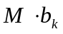 ביטים נתפסים על ידי המפתחות, ומפני שכל תא מצביע למפתח אחד, אז 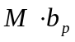 ביטים נתפסים על ידי המצביעים.
כמו כן, בהנחה שהגיבוב אחיד נקבל שיש לנו 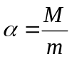 מצביעים ברשימה אחת (כי זה מספר האיברים ברשימה אחת בממוצע). מכיוון שיש m תאים, אז בסה"כ נתפסים 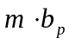 ביטים עבור מצביעים. כמו כן, מספר המפתחות הוא כמספר האיברים ולכן סה"כ נתפסים ביטים עבור מפתחות.
נדרוש : 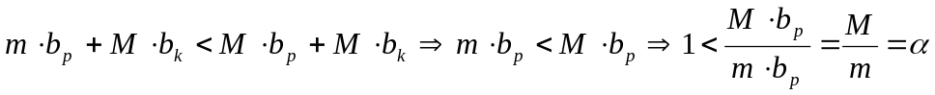. לכן, טבלת גיבוב תופסת פחות זיכרון מאשר טבלת מעון ישיר, כאשר מקדם העומס גדול מ-1.
- בהנחה והמערך ממוין, סיבוכיות של חיפוש בינארי כושל במערך כזה, היא 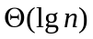 (מתקיים כאשר הערך שאנו מחפשים קטן או גדול מכל ערכי התאים של המערך). לכן, בפרט קיים 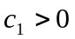 כך ש-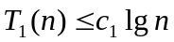. ממשפט 11.6, נובע כי במקרה הגרוע, 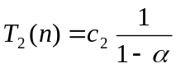, כאשר 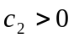. לכן – נדרוש את 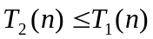, וזה מקיים את 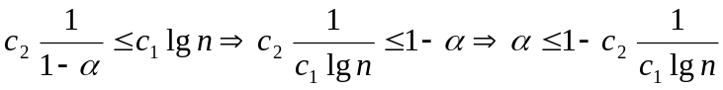, ומצאנו את הנדרש.

שאלה 3
הגדרה א – עומק של צומת או עלה הוא למעשה הרמה שבו הצומת\עלה נמצא.
הגדרה ב – הערך 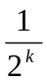, כאשר k הוא העומק של צומת\עלה (כלומר הרמה בו הוא נמצא), נקרא ערך תא של הצומת\עלה.
טענה א - לכל צומת עם לפחות בן אחד, סכום ערכי התא של בניו, לא עולה על ערך התא של הצומת. כמו כן, אם לצומת יש שני בנים אז סכום ערכי תאי בניו שווה לערך תאו.
הוכחה : יהי צומת t. נניח ועומק צומת t הוא k. לכן, עומק בנו\בניו הוא k+1. לכל צומת, יש לכל היותר שני בנים, ולכן - 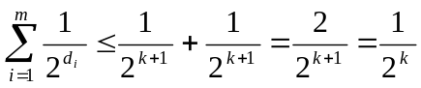. אבל, ערך התא של הצומת t הוא . ולכן, נובע כי לכל צומת t, סכום ערכי התא של בניו אינו עולה על ערך התא של הצומת t. יתר על כן, אם יש לצומת שני בנים אז למעשה מתקיים 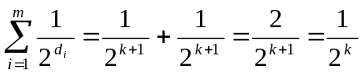, כלומר סכום ערכי תאי בניו של הצומת t שווה לערך התא של t.
טענה ב – לכל צומת בעץ בינארי T, סכום ערכי תאי צאצאיו, שבאותה רמה, אינו עולה על ערך תאו.
הוכחה : נניח בשלילה כי קיים צומת בעץ בינארי T, ולו רמה שסכום ערכי תאי צאצאיו, הנמצאים ברמה זו, עולה על ערך התא שלו. כמו כן, נניח שהרמה של הצומת הזה הוא k והרמה של הצאצאים הוא k+m כאשר m>0. אם m=1, אז נקבל סתירה לטענה א. כמו כן, אם m=2, אז מטענה א סכום ערכי תאי הצאצאים ברמה k+2 לא עולה על סכום ערכי תאי הצאצאים ברמה ה-k+1 ולפי טענה א ערכי תאי הצאצאים ברמה k+1 אינו עולה על ערך התא בצומת k, ולכן נסיק שערכי תאי הצאצאים ברמה k+1 אינו עולה על ערך התא בצומת k, וזאת סתירה להנחת השלילה. אם m>2, אז מטענה א נובע שסכום ערכי תאי הצאצאים ברמה k+m אינו עולה על סכום ערכי תאי הצאצאים ברמה k+m-1. כמו כן, סכום ערכי תאי הצאצאים ברמה k+m-1 אינו עולה על סכום ערכי תאי הצאצאים ברמה k+m-2, ולכן סכום ערכי תאי הצאצאים ברמה k+m אינו עולה על סכום ערכי תאי הצאצאים ברמה k+m-2. כך הלאה נבצע את שרשרת ההסקות הזאת m-2 פעמים, עד שנגיע לרמה k, כלומר נגיע לצומת שלנו. נסיק מכל שרשרת ההסקות כי ערך תא של הצומת שלנו ברמה k, אינו עולה על סכום ערכי תאי צאצאיו ברמה k+m, וזאת סתירה להנחת השלילה, בה דווקא סכום ערכי תאי צאצאיו ברמה k+m עולה על ערך תאו. לפיכך, בכל מקרה, הראנו שנקבל סתירה, ולכן הוכחנו את הטענה.
טענה ג – לכל צומת t בעץ בינארי T, סכום ערכי תאי העלים, שהם צאצאיו של הצומת t, לא עולה על ערך התא של הצומת t.
הוכחה : יהי t צומת ברמה k, בעץ בינארי T, נחפש את כל העלים שהם צאצאיו של הצומת t, ונבחר את כל האבות של העלים. מתוך כל אבות העלים בעץ הבינארי T, נסתכל באיזו רמה נמצא כל אב. לאחר מכן, נבחר את הרמה הכי רדודה בין כולם, שנסמנה כ-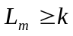, ונבחר את האבות עם הרמה הזאת. נסיק כי שאר הצמתים עם העלים, שהם עמוקים יותר, הם צאצאים של האבות ברמה הרדודה הנ"ל או שהם צאצאים של אחיהם. לפי טענה א, סכום ערכי תא של העלים, 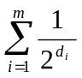 לא עולה על ערך תא של האבות שלהם, ומטענה ב נסיק כי סכום ערכי התא של הצמתים שנמצאים ברמה 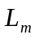 אינו עולה על ערך תא של הצומת t, ולכן – נסיק כי סכום ערכי תא של העלים, , אינו עולה על סכום ערך התא של הצומת t, כנדרש.
נשים לב – שטענה ג נכונה בפרט עבור צומת t ברמה 0, כלומר השורש. ומכיוון שערך התא של השורש הוא 1, אז נובע כי הסכום 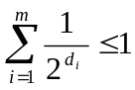 , כפי שנדרשנו להראות.
כמו כן, נשים לב כי השוויון 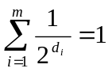 מתקיים אם לכל צומת, בעץ הבינארי T, יש שני בנים. נוכיח זאת – יהי עץ בינארי המקיים את התנאי הנ"ל. נסתכל על העלים. העלים יכולים להיות אחים של צמתים או אחים של עלים. אם הם אחים של עלים, אז הצומת, שהוא אביהם, הוא צומת עם שני עלים ולפי טענה א נובע, שערך התא של אביהם שווה לסכום ערכי תאיהם. אחרת, אבי העלה הוא צומת, שבניו הם עלה וצומת. נתבונן על העלים, שאחיהם הם צמתים. מטענה ג ומטענה א, נובע כי אחיהם הצמתים מכילים אותו ערך תא של צאצאיהם העלים. לכן, ערך התא של הצומת, שהוא אבי העלה והצומת הנ"ל שווה לסכום ערכי תאי צאצאיו, שהם עלים, השווה לסכום ערכי תאי בניו. לפיכך, אם הצומת t היא שורש, אז נסיק כי סכום ערכי תאי העלים, שהם צאצאיו, כלומר כל העלים בעץ הבינארי T, המקיים את התנאי, שווה לערך התא שלו, שהוא 1, כנדרש.

שאלה 4
- הרעיון הכללי הוא, בקבלת שתי מפתחות, 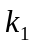 הוא המפתח המינימאלי ו-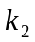 הוא המפתח המקסימאלי, הוא לחפש ראשית צומת שמכילה את המפתח ואם לא נמצא כזה אז מפתח שגדול ממנו אבל קטן מ-. אם לא קיים כזה, אז אין מפתחות להדפיס. אחרת, נקרא לשגרה TREE-WALK-BETWEEN-KEYS. השגרה תדפיס את המפתחות מהמפתח הקטן למפתח הגדול, עד שהיא תגיע לצומת שהמפתח שלו גדול מ- או למקסימום.
פסאדוקוד :

1 FIND-CLOSER-KEY(,,T)
2 for i to
3 do xTREE-SEARCH(,root[T])
4 if xNIL
5 then return x
6 return NIL

7 TREE-WALK-BETWEEN-KEYS(x, ,T)
8 if xNIL and x
9 then print key(x)
10 TREE-WALK-BETWEEN-KEYS(TREE-SUCCESSOR(x), ,T)

11 PRINT-KEYS-BETWEEN-BOUNDS(,,T)
12 xFIND-CLOSER-KEY(,,T)
13 if xNIL
14 then TREE-WALK-BETWEEN-KEYS(x, ,T)

ממשפט 12.4.1, תוחלת גובה של עץ חיפוש בינארי, שנבנה אקראית על n מפתחות, הוא 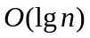. כלומר, העץ הוא בממוצע בגובה של עץ בינארי מאוזן. ולכן, מציאת העוקב תיקח במקרה הגרוע זמן ריצה של ובמקרה הטוב 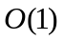, בממוצע. סה"כ – מכיוון שבין ו- יש k מפתחות, שאנו נצטרך לעבור עליהם, על מנת להדפיסם, וכי יהיו מקרים שנצטרך לטפס את כל אורך העץ בשביל להגיע לעוקב (אשר יקרו במקרה הגרועה), אז הסיבוכיות של האלגוריתם היא .
- במקרה הגרוע העץ הבינארי הוא שרשרת באורך n ולכן לא נוכל להימנע מלעלות לפחות פעם אחת את כל אורך השרשרת, שהוא ליניארי. סה"כ בדומה להסבר בסעיף א, סיבוכיות זמן הריצה במקרה הגרוע היא .
- בספר הלימוד, ראינו שכל הפעולות על עץ חיפוש בינארי תלויות בגובהו, כלומר סיבוכיות זמן ריצה של כל פעולה בנפרד הוא 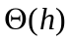, כאשר h הוא גובה עץ חיפוש בינארי. לפיכך, אם עץ חיפוש בינארי הוא מאוזן, כלומר 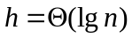, נובע כי כל פעולה בעץ חיפוש בינארי, בנפרד, תיקח זמן ריצה של 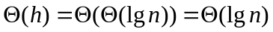. ז"א – זמן ריצה לוגריתמי.

